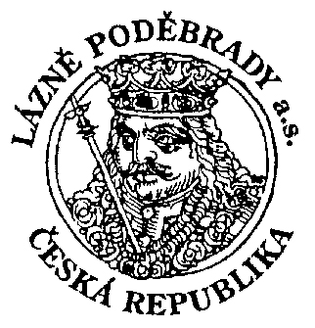
XIII. konference DDD 2018
Přívorovy dny

14. – 16. května 2018
Kongresové centrum Lázeňská kolonáda, Poděbrady

Sdružení DDD ve spolupráci se Státním zdravotním ústavem, Praha, Ústavem pro státní kontrolu veterinárních biopreparátů a léčiv, Brno, Výzkumným ústavem rostlinné výroby, v.v.i., Praha a Univerzitou veterinárskeho lekárstva a farmácie v Košiciach připravuje již třináctý ročník konference s mezinárodní účastí věnovaný novým poznatkům v oborech DDD.
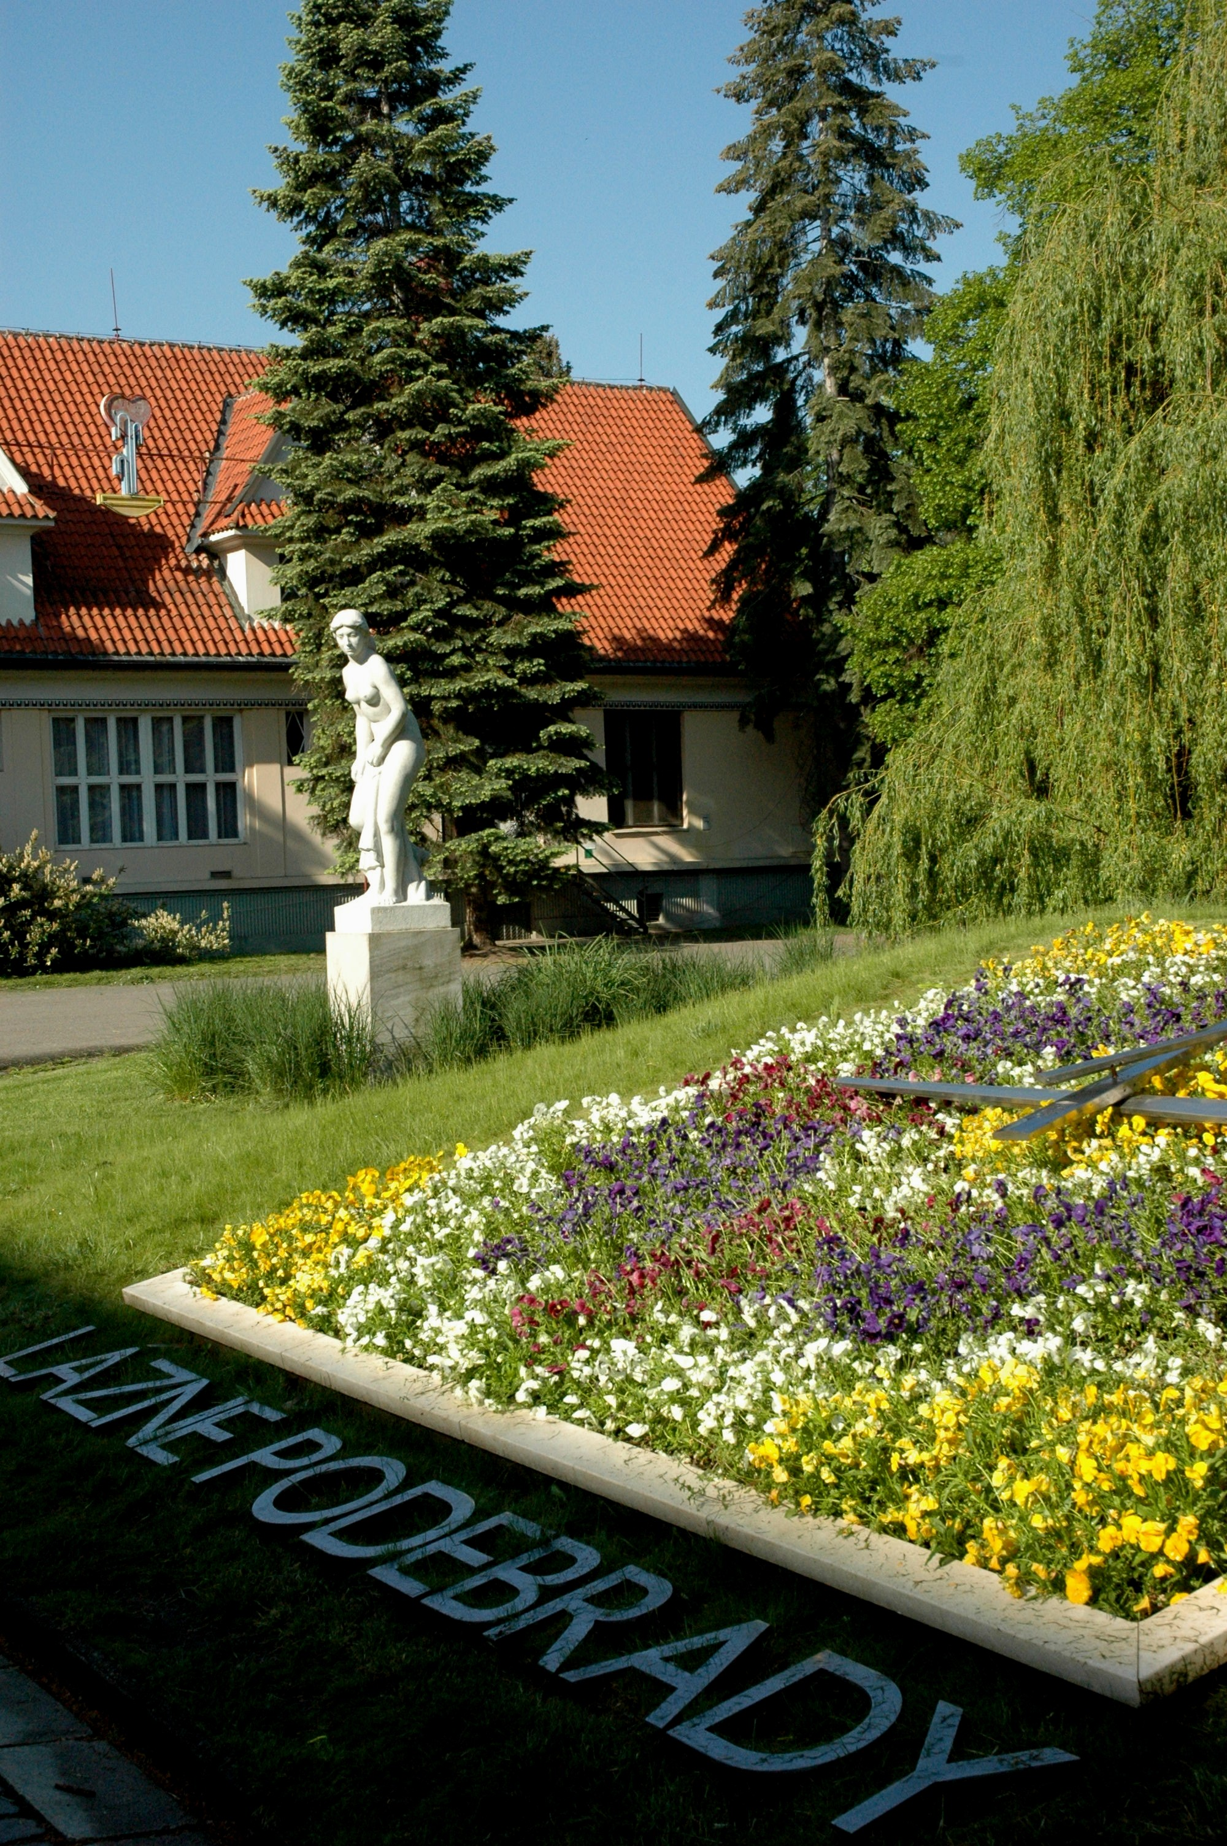
Tato tradiční akce je pořádána jednou za dva roky a je nepochybně nejvýznamnější odbornou událostí v ČR, která se komplexně zaměřuje na problematiku DDD a sterilizace ve všech sférách, kde jsou tyto obory uplatňovány (ochrana veřejného zdraví, komunální a veterinární hygiena, zemědělské a potravinářské provozy, ochrana majetku). Jako jediná odborná akce tohoto zaměření je výjimečná i tím, že vytváří neformální prostor pro setkání pracovníků vědeckovýzkumné sféry, hygienické a veterinární služby, zdravotních ústavů, výrobců a distributorů pro DDD a doplňkové služby s pracovníky vykonávajícími tyto práce v terénu.

Hlavním tématem XIII. konference dezinfekce, dezinsekce a deratizace bude bezpečnost potravin a problematika s tím související:
- ochrana skladů a komodit před skladištním hmyzem, roztoči a hlodavci
- obaly pro potravinářské účely
- související legislativa
- fumigace a řízené atmosféry
- plísně
- nové účinné látky, přípravky a metody k potlačování výskytu škodlivých organismů
- nové druhy škůdců ve střední Evropě
- metodiky vyhodnocování účinnosti přípravků a zásahů v DDD

Součástí konference bude výstava přípravků a výrobků pro DDD v praxi.
Pro účastníky bude připraven i bohatý doprovodný program a společenské akce.

Akce je zařazena do kreditního systému celoživotního vzdělávání.

Rádi Vás přivítáme v přívětivém prostředí půvabného lázeňského města Poděbrady, které se na tři květnové dny stane zdrojem nových poznatků z oborů DDD.

